附件1：主题团日活动新闻稿推送格式及要求
为规范推送流程，把关推送质量，现将推送内容格式及要求规定如下：
- 将编辑好的文字内容用Word保存，并把需要插入的图片放入Word；新闻文字内容格式：新闻标题统一格式为：“【不忘初心跟党走】化工与化学学院XXXXXXX团支部开展XXXXXXX主题团日活动”，标题宋体小四加粗，正文宋体小四，行间距1.5倍，段落首行缩进2字符。
- 使用的图片以JPG或PNG格式保存，每张图片大小不低于1M，不超过5MB，图片数量不少于5张，图片过大请先压缩。图片除需放入Word之外，还需新建一个文件夹单独存放，排好序，随Word文档打包一起发送；
- 若需要插入视频，请先把视频上传到腾讯视频（注意：一定要是腾讯视频）并复制视频链接到Word文档中；
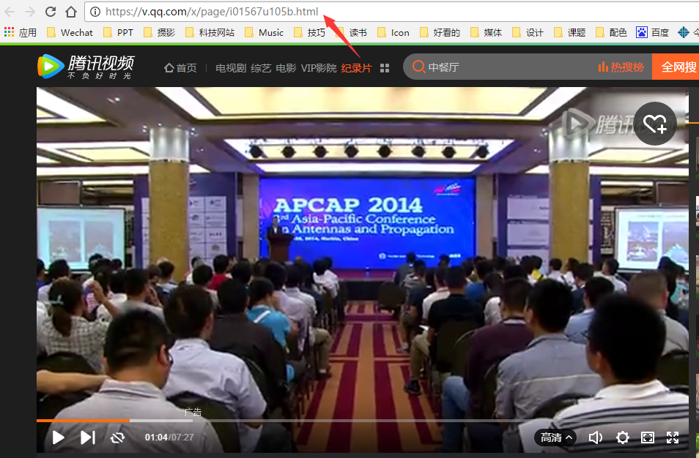
- Word成稿请一定先交由所属辅导员老师审阅，审阅后，再发送至邮箱中；
- 时间节点：在活动结束后的1-3天内发送到 hithgyhxxsh@163.com 。
7、其他：若有特殊情况，请及时与团委办公室联系，多谢合作。
联系方式：
研究生：李宇蒙：15045106265
本科生：袁熙呈：18846137922

